中国铁矿石价格指数（CIOPI）

中国钢铁工业协会 2014年1月24日印发

一、进口铁矿石价格（OPI）
1月24日，进口铁矿石62%品位干基粉矿到岸价格为122.79美元/吨，环比每吨上升0.48美元，升幅为0.39%；当月平均价格为129.44美元/吨。
1月24日，进口铁矿石62%品位干基粉矿人民币含税价格为877.89元/吨，环比每吨上升3.72元，升幅为0.43%；当月平均价格为924.35元/吨。
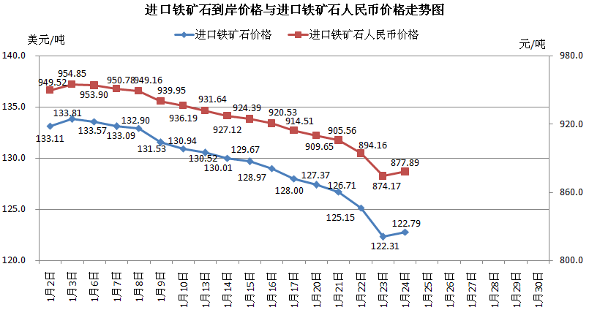
二、国产铁矿石价格
1月24日，国产铁矿石62%品位干基铁精矿含税价格为895.82元/吨，环比每吨下降1.22元，降幅为0.14%，比进口铁矿石高17.93元/吨，升高幅度为2.04%；当月平均价格为907.63元/吨，比进口铁矿石低16.72元/吨，降低幅度为1.81%。
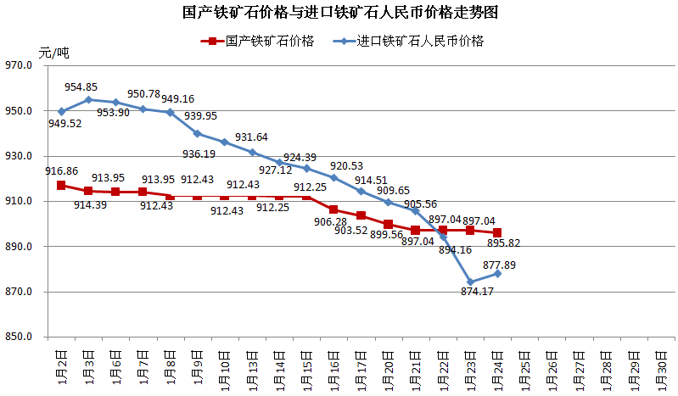
三、中国铁矿石价格指数（CIOPI）
1月24日，中国铁矿石价格指数（CIOPI）为423.84点，环比上升1.13点，升幅为0.27%。其中：国产铁矿石价格指数为348.14点，环比下降0.47点，降幅为0.14%；进口铁矿石价格指数为454.61点，环比上升1.78点，升幅为0.39%。
